**Control de velocidad de un motor DC**

**con transistores**

1. Objetivo

Controlar el encendido de un motor utilizando un transistor NPN

1. Fundamento teórico

Transistor 2N2222A

Es un dispositivo semiconductor de baja potencia, capaz de disipar hasta 625mW, es del tipo NPN con un factor de amplificación que varía entre 100 y los 300.

Es un dispositivo muy útil en circuitos donde se requiera utilizar dispositivos finales con control PWM de bajo consumo, como pueden ser motores de 3v, con control de velocidad. Además puede ser utilizado en circuitos de amplificación de señales bajas, inversor de estados lógicos (TTL o CMOS), controlar reles y motores de baja potencia (3v), etc.

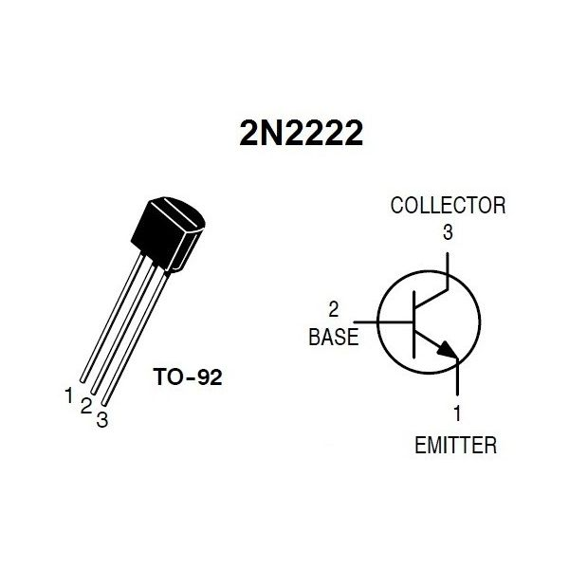

1. Materiales

* Arduino UNO
* Protoboard
* Motor DC de 9v
* Transistor NPN 2N2222A
* Una resistencia de 1K

1. Procedimiento

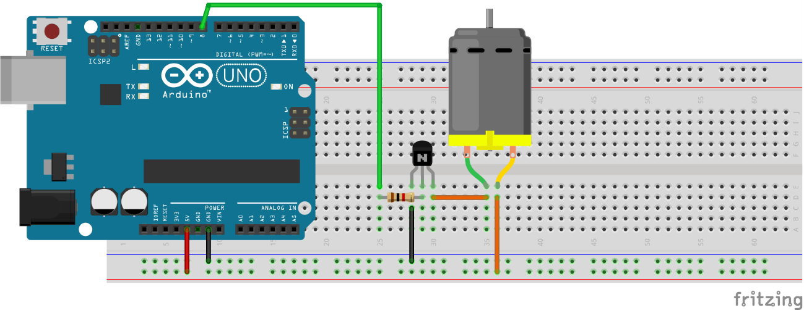

1. Código

int motor=8;

void setup(){

pinMode(motor,OUTPUT);

Serial.begin(9600);

}

void loop(){

digitalWrite(motor,OUTPUT);

delay(3000);

digitalWrite(motor,LOW);

delay(3000);

}

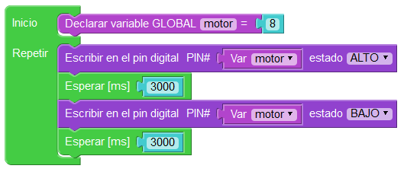

1. Actividad

Controlar la velocidad de un motor de corriente continua

int motor=9;

void setup(){

pinMode(motor,OUTPUT);

Serial.begin(9600);

}

void loop(){

for(int i=0;i<255;i+=10){

analogWrite(motor,i);

Serial.println(i);

delay(500);

}

delay(1000);

for(int i=255;i>=0;i-=10){

analogWrite(motor,i);

Serial.println(i);

delay(500);

}

}

